CENTRO ESTADUAL DE EDUCAÇÃO TECNOLÓGICA PAULA SOUZA
FATEC DE PRAIA GRANDE

Tecnologia de Desenvolvimento de Software Multiplataforma

TÍTULO DO TRABALHO: Subtítulo (se houver)

[Amanda]
[nome do componente da equipe 2]
[nome do componente da equipe 3]
[nome do componente da equipe 4]
[nome do componente da equipe 5]

Praia Grande - SP
Junho/2026

[nome do componente da equipe 1]
[nome do componente da equipe 2]
[nome do componente da equipe 3]
[nome do componente da equipe 4]
[nome do componente da equipe 5]

TÍTULO DO TRABALHO: Subtítulo (se houver)

Projeto Interdisciplinar apresentado na disciplina de Gestão Ágil de Projetos como requisito para conclusão do 3º. Módulo do Curso de Tecnologia de Desenvolvimento de Software Multiplataforma.

Orientadora: Prof. Me. Andrea G Trindade

Praia Grande – SP
Junho/2026
SUMÁRIO

1. | Introdução – Tema...................................................................................
2. | Problematização.......................................................................................
3. | Justificativa...............................................................................................
4. | Objetivos...................................................................................................
 | 4.1. Geral....................................................................................................
 | 4.2. Específicos..........................................................................................
5. | Desenvolvimento......................................................................................
 | 5.1.Metodologia..........................................................................................
 | 5.2. Apresentação da Equipe.....................................................................
 | 5.3. Cronograma........................................................................................
 | 5.4. Ferramentas Empregadas..................................................................
 | 5.5. Repositório e Versionamento..............................................................
 | 5.6. Pitch....................................................................................................
 | 5.7. Competências Técnicas Desenvolvidas.............................................
 | 5.8. Produto Final.......................................................................................
 | 5.9. Dados do Portfólio...............................................................................
6. | Experiência do Usuário...........................................................................
7. | Considerações Finais..............................................................................
 | Referências...............................................................................................
 | Apêndice...................................................................................................
 | Apêndice I – ODS relacionadas ao Projeto............................................
 | Apêndice II – PM Canvas.........................................................................
 | Apêndice III – Product Backlog...............................................................
 | Apêndice IV – Tela Inicial do Projeto......................................................
 | Apêndice V – Modelagem do Banco de Dados.....................................

1. INTRODUÇÃO – TEMA
A introdução do Projeto Interdisciplinar é uma espécie de cartão de visitas para quem vai ler a seu projeto. O objetivo da Introdução é apresentar para o leitor sobre o conteúdo que fará parte do documento para que ele possa entender o contexto do assunto e acompanhar o que vem nas próximas páginas.
Em poucas palavras, você precisa informar sobre o que é o trabalho e qual foi a sua intenção com o desenvolvimento do projeto. O texto deve apresentar o tema, qual a delimitação que será assumida e a problemática encontrada.

Coloque sempre espaçamento de 1,5 e fonte 12 (Arial) em todo o texto.
Os tópicos (1., 2., 3, devem iniciar na mesma página, na sequência).
Somente a página das Referências Bibliográficas deverá ser iniciada em uma folha.

2. PROBLEMATIZAÇÃO
Para definir um problema é preciso especificá-lo com exatidão e objetividade. A formulação de um problema de maneira clara e concisa, com os devidos recortes e refinamentos, pode facilitar a construção da hipótese central (possível solução).

A apresentação do problema na forma interrogativa confere maior clareza sobre o objeto a ser pesquisado e facilita a busca de soluções / respostas, evitando eventuais desvios no desenvolvimento do trabalho.

3. JUSTIFICATIVA
Com base nas informações apresentadas na problematização, a justificativa deverá descrever como a tecnologia poderá resolver ou minimizar os problemas apresentados.

4. OBJETIVOS
No Objetivo Geral descreveremos uma visão global, abrangente do que pretendemos realizar no projeto. Em Objetivos Específicos apresentaremos um caráter mais concreto que permite, de um lado, atingir o objetivo geral e, de outro, aplicá-lo a situações particulares, solucionando os problemas apresentados na problematização.

4.1 GERAL

Descreva aqui seu objetivo geral, o que fará seu site, programa, aplicativo. Qual problema ele resolverá ou melhorará?

4.2 ESPECÍFICOS

- Aqui coloque a solução a ser desenvolvida para o primeiro problema apresentado;
- Aqui coloque a solução a ser desenvolvida para o segundo problema apresentado;
- Aqui coloque a solução a ser desenvolvida para o terceiro problema apresentado;
- Etc.

5. DESENVOLVIMENTO

5.1. METODOLOGIA
Aqui descreveremos que utilizaremos a Metodologia Àgil para o Gerenciamento de Projetos. Cite os 4 valores e 12 princípios das Metodologias ágeis. Utilizaremos SCRUM e KANBAN, através dos materiais disponibilizados descreva como funcionam estas metodologias. Colocar uma Tela do Quadro do Trello demonstrando o Kanban utilizado.
.
5.2. APRESENTAÇÃO DA EQUIPE

Neste tópico apresentar os integrantes da Equipe, com nome, idade, interesses e foto.

5.3. CRONOGRAMA
Irei desenvolver e entregar a vocês (nossos Sprints)

5.4. FERRAMENTAS EMPREGADAS
Descreva aqui, as ferramentas utilizadas, linguagens, recursos. Coloque o logo da ferramenta e faça uma breve descrição. Inclusive do Trello como Gerenciador do Projetos.

5.5. REPOSITÓRIO E VERSIONAMENTO
Insira aqui o link do github do projeto

5.6. PITCH
Insira aqui o link da apresentação do projeto (hospedado no youtube ou outra rede). Deverá ter no máximo 3 minutos de apresentação. Pode ser com slides e narração ou alguma estória com personagem e animação.

5.7. COMPETÊNCIAS TÉCNICAS DESENVOLVIDAS
Informe aqui quais foram as competências aprendidas dentre as disciplinas que estão envolvidas neste Projeto Interdisciplinar, escolha aquelas que melhor indicam a aprendizagem:
GESTÃO ÁGIL DE PROJETOS DE SOFTWARE - Competências Profissionais desenvolvidas neste componente
- Gerenciar projetos de sistemas de informação quanto aos objetivos, custos, recursos, escopo, riscos e prazos.
- Empreender, exercer a liderança, identificar oportunidades de mudanças e projetar soluções inovadoras baseadas em tecnologias da informação nas organizações.

Desenvolvimento Web III - Competências Profissionais desenvolvidas neste componente
- Aplicar linguagens de programação back-end e raciocínio lógico adequados para resolução de situações problema e ou desenvolvimento de projetos diversos.
- Aplicar técnicas de Search Engine Optimization, conjunto de estratégias e métodos para melhorar o posicionamento de páginas da Internet nos mecanismos de buscas.
- Implantar de sistemas nas diversas infraestruturas de Redes de Computadores, buscando a melhor performance.

Banco de Dados Não-Relacional - Competências Profissionais desenvolvidas neste componente
- Desenvolver projetos de Banco de Dados utilizando diferentes abordagens de modelagem e implementação a fim de garantir a qualidade dos dados.
- Utilizar adequadamente as técnicas de armazenamento e tratamento de dados não-estruturados, visando qualidade, manutenção e segurança;
- Utilizar adequadamente os princípios de armazenamento e tratamento de dados a fim de suportar a recuperação de dados utilizados em aplicações.

Interação Humano Computador - Competências Profissionais desenvolvidas neste componente
- Aplicar métricas de usabilidade e elaborar avaliações Heurísticas e Inspeção Semiótica.
- Implementar sistemas interativos utilizando os métodos e técnicas da Interação Humano Computador para Desktop, Web, Tablet, Smartphone e para Internet das Coisas (IoT).

ATENÇÂO - Estes quadros devem ser retirados após as escolhas.

5.8. PRODUTO FINAL
Apresentar qual foi o resultado do projeto desenvolvido e quais seriam implementações futuras.

5.9. DADOS DO PORTFÓLIO
Aqui deverá ser apresentado o link do portfólio de cada integrante da Equipe. Consulte o Manual do Projeto Interdisciplinar, para algumas sugestões de links que realizam esta atividade.

6. EXPERIÊNCIA DO USUÁRIO

Aqui deverá ser apresentado o estudo envolvendo os conteúdos da disciplina de Interação Humano Computador como Usabilidade e Navegabilidade, entre outros, promovidos no projeto. Quais recursos foram pensados e implementados para melhor experiência do usuário.

7. CONSIDERAÇÕES FINAIS

Aqui finalize a apresentação de seu projeto. Considere o que a equipe compreendeu, quais experiências vivenciou, quais desafios foram vencidos, o que projeto poderá oferecer e o que ainda poderá ser implementado no projeto.

REFERÊNCIAS (sempre iniciar em uma folha nova, nunca continuação da pg anterior) ATENÇÂO - Apagar estes exemplos após inserir as suas referências
Inserir os materiais de pesquisa até o momento: livros, sites e outros materiais. Deverá estar no formato ABNT. Segue abaixo alguns exemplos:
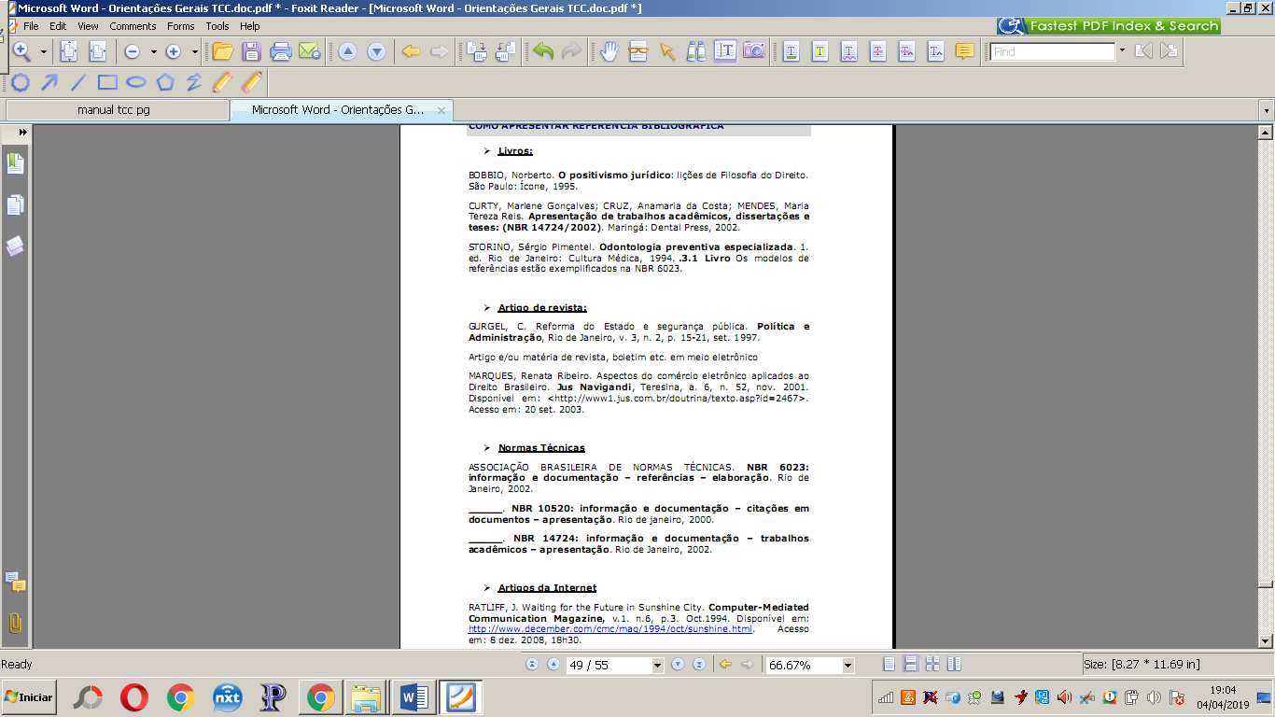
APÊNDICE I - ODS relacionadas ao Projeto
Cada Apêndice (assunto) deve ser iniciado em uma nova folha

